TIÊU CHUẨN
NGÀNH Y TẾ 52 TCN-TQTP 0009: 2004 THƯỜNG QUY KỸ THUẬT ĐỊNH DANH NẤM MỐC ASPERGILLUS PARASITICUS, ASPERGILLUS VERSICOLOR TRONG THỰC PHẨM
Lời nói đầu
52 TCN - TQTP 0009 : 2004 do Viện Dinh dưỡng biên soạn, Cục An toàn vệ sinh thực phẩm đề nghị, Bộ trưởng Bộ Y tế ban hành theo Quyết định số 4871/2004/QĐBYT ngày 31 tháng 12 năm 2004.
BỘ Y TẾ | TIÊU CHUẨN NGÀNH Y TẾ | NHÓM TQTP  52 TCN-TQTP 0009:2004  Có hiệu lực sau 1 5 ngày,  kể từ ngày đăng  Công báo
BỘ Y TẾ | TRƯỜNG QUY KỸ THUẬT ĐỊNH DANH  NẤM MỐC ASPERGILLUS PARASITICUS,  ASPERGILLUS VERSICOLOR  TRONG THỰC PHẨM
1. Phạm vi áp dụng
Phương pháp này để định danh nấm mốc A.parasiticus, A.versicolor trong các sản phẩm lương thực thực phẩm.
2. Nguyên lý
Sử dụng kỹ thuật đổ đĩa, đếm khóm nấm trên môi trường thạch Sabouraud sau khi ủ hiếu khí ở nhiệt độ 28 ± 1⁰C trong thời gian 5 ngày. Số lượng bào tử nấm mốc có trong 1g (1ml) mẫu kiểm tra được tính từ số khóm nấm đếm được từ các đĩa nuôi cấy theo các đậm độ pha loãng.
Sau đó, để xác định tên (định danh) nấm mốc (đến nhóm) phải tiến hành qua nhận xét đại thể về đặc điểm khóm nấm mốc (colony characters) và nhận xét vi thể về hình thái học của khóm nấm mốc (morphology).
3. Thiết bị, dụng cụ, môi trường
3.1. Thiết bị, dụng cụ
Dụng cụ và thiết bị chuyên dụng trong phòng kiểm nghiệm vi sinh vật.
3.2. Môi trường
- Thạch Sabouraud
- Thạch Czapeck
- Nước thạch 1⁰/₀₀
- Dung dịch Lactofenol Amann
4. Chuẩn bị môi trường và mẫu thừ
4.1. Chuẩn bị môi trường
Môi trường nuôi cấy, nước pha loãng và dung dịch cần thiết được điều chế theo công thức. Các môi trường được đóng sẵn vào bình cầu, bình nón, ống nghiệm và được hấp tiệt trùng (110⁰C/30 phút Hoặc 121⁰C/15 phút).
4.2. Chuẩn bị mẫu và dung dịch mẫu thử
4.2.1. Chuẩn bị mẫu
Mẫu thực phẩm được cắt nhỏ hoặc xay nhuyễn bằng máy trong điều kiện vô trùng cho tới khi được thể đồng nhất.
4.2.2. Chuẩn bị dung dịch mẫu thử 10⁻¹
Cân chính xác 25g thực phẩm đã được chuẩn bị (hoặc hút 25ml thực phẩm lỏng), cho vào bình nón chứa sẵn 225ml nước thạch 1⁰/₀₀ . Lắc đều 2 - 3 phút, thu được dung dịch mẫu thử 10⁻¹
4.2.3. Chuẩn bị dung dịch mẫu thử 10⁻², 10⁻³ , 10⁻⁴...
- Hút chính xác 1 ml dung dịch mẫu thử 10⁻¹ cho sang ống nghiệm chứa sẵn 9 ml nước thạch 1⁰/₀₀ . Lắc đều trong 2 - 3 phút, thu được dung dịch 10⁻².
- Tiếp tục làm tương tự như vậy, ta thu được các dung dịch mẫu thử tương ứng
5. Phương pháp tiến hành
Bước 1: Nuôi cấy mẫu
- Ghi ký hiệu mẫu và nồng độ dung dịch mẫu thử lên hộp lồng.
- Dùng pipet 1 ml vô trùng, hút chính xác 1 ml từ dung dịch mẫu thử ở từng đậm độ cho vào giữa mỗi hộp lồng. Mỗi mẫu thực phẩm phải được nuôi cấy ít nhất 8 đậm độ pha loãng. Mỗi đậm độ pha loãng phải được nuôi cấy trong 2 hộp lồng vô trùng và dùng 1 pipet 1 ml vô trùng riêng.
- Đun nóng chảy thạch sabouraud, để nguội đến 45 ± l⁰C. Trong điều kiện vô trùng chỉnh pH của thạch đến 4,5 ÷ 5,5 bằng dung dịch axit lactic 20%, hoặc 40%, hay bằng dung dịch axit citric 20%.
- Rót vào từng hộp lồng 12 ÷ 15 ml thạch sabouraud, trộn đều dung dịch mẫu thử với thạch bằng cách xoay tròn sang phải và sang trái 3 lần.
- Để các đĩa thạch đông tự nhiên trên mặt phẳng ngang. Sau đó để các đĩa thạch vào tủ ấm 28 ± 1⁰C Hoặc nhiệt độ phòng thí nghiệm tương ứng trong 5 ngày. Không lật ngược các đĩa.
Lưu ý: Thời gian từ khi bắt đầu pha loãng mẫu thử đến khi rót thạch vào hộp lồng không được quá 30 phút.
Bước 2: Sơ bộ nhận định kết quả trên thạch Sabouraud
- Chọn các đĩa có không quá 50 khóm nấm để sơ bộ đọc kết quả.
- Đếm và ghi lại số khóm nấm nghi ngờ là A.parasiticus (Có mầu xanh lá cây, hơi vàng) ở từng đậm độ. Sau đó dùng que cấy nhọn đầu lấy một ít bào tử cấy ba điểm cách đều nhau trên đĩa thạch Czapek, ủ ấm 28 ± 1⁰C trong 5 ngày. Không lật ngược các đĩa.
Đếm và ghi lại số khóm nấm nghi ngờ là A.versicolơr (Có nhiều mầu, viền ngoài mầu trắng rồi đến mầu xanh lục, ở giũa mẩu nâu hững. Đôi khi có mảng mầu vàng hoặc mầu hồng). ở từng đậm độ. Sau đó dùng que cấy nhọn đầu lấy một ít bào tử cấy ba điểm cách đều nhau trên (ra thạch Czapek, ủ ấm 28 + 10c: trong 5 ngày. Không lật ngược các đĩa.
Bước 3: Định danh
Để xác định tên nấm mốc, từ những khóm nấm trên thạch ezapek tiến hành nhận xét đại thể, vi thể.
Đại thể: Bằng mắt thường, hay dùng kính lúp cầm tay ta nhận xét về kích thước, mầu sắc ... của khóm nấm.
Vi thể: Để nhận xét nấm mốc về vi thể phải làm tiêu bản nấm mốc, rồi quan sát hình thái học dưới kính hiển vi ở vật kính 10, 40. Có thể chọn 1 trong 2 cách sau để làm tiêu bản nấm mốc:
Cách 1: Lấy một lam kính sạch, trong, đã sấy khô. Nhỏ 1 giọt Lactophenol Amann lên giữa lam kính. Dùng que cấy nhọn đầu lấy một phần khóm nấm mọc trên đĩa thạch Czapek (cả phần mọc trên và dưới mặt thạch) để vào giọt dung dịch Lactophenol Amann. Dùng kim có cán hay que cấy nhọn dìm nấm vào giọt dung dịch Lactophenol Amann để thấm ướt. Khi nấm bị thấm ướt hoàn toàn thì ta đậy lá kính lên trên và ép nhẹ.
Lưu ý:
- Khi đậy lá kính đừng để có bọt khí, nếu có sẽ gặp khó khăn trong khi soi kính.
- Khi ép nhẹ lá kính, nên dùng giấy thấm bớt dung dịch Laetophenol Amann thừa để dung dịch không tràn lên trên mặt lá kính.
Cách 2: Lấy một lam kính sạch, trong, đã sấy khô. Lấy một đoạn băng dính trong có kích thước rộng khoảng lam, dài khoảng 2-3cm, rồi chạm vào khóm nấm mọc trên đĩa thạch Czapek sao cho lấy được toàn bộ hình thái của nấm (từ tế bào chân đế đến hạt đính). Sau đó trải dài băng dính trong lên lam kính.
XÁC ĐỊNH TÊNNẤM MỐC
Tên nấm  mốc | Đại thể | Vi thể
Tên nấm  mốc | Đại thể | Hình  dạng  bông | Vách  Cuống  conidi | Hình  dạng  bọng | Thể bình | Hát đính  (conidi)
A.parasi  ticus  (Hình 2) | Khóm nấm mốc có đường kính d = 2-3 cm trên thạch Czapek sau 5 ngày nuôi cấy. Khóm nấm mốc có mầu xanh lá cây, hơi vàng. Không bao giờ hóa nâu khi già. | Bông nhỏ  Hình cầu  tỏa tia | Xù xì | Hình gần cầu | 1 tầng | Hình cầu  Vách có  gai
A. versic  olor  (Hình 3)  . | Khóm nấm mốc có đường kính 1-1,5 cm trên thạch Czapek sau 5 ngày nuôi cấy. Khóm nấm mốc có nhiều mầu khác. Ngoài cùng mầu trắng, rồi đến mầu xanh lục, ở giữa mầu nâu hồng. Tùy theo các chủng khác nhau, đôi khi có  mảng mầu vàng, mầu hồng. | Bông nhỏ  Hình cầu  Tỏa tia | Trơn | Hình gần cầu  đến elíp | 2  tầng | Hình cầu  Vách có  gai
Tính kết quả
Để xác định tổng số bào tử nấm mốc có trong lg (lml) mẫu kiểm nghiệm, chọn những đĩa có không quá 50 khóm nấm của 2 đậm độ pha loãng liên tiếp. Sự phân bố các khóm nấm phải hợp lý: Độ pha loãng càng cao thì số khóm nấm càng ít. Kết quả được tính theo công thức sau:
C
N = -------------------
(n₁ + 0,1 x n₂) x d
C : Số khóm nấm mốc đếm được trên các đĩa đã chọn.
n₁, n₂: Số đĩa ở 2 đậm độ pha loãng liên tiếp.
d: Hệ số pha loãng của đậm độ pha loãng thấp hơn.
N: Tổng số bào tử nấm mốc có trong lg (1ml) mẫu thực phẩm.
1. Nừu chênh lệch các giá trị ở 2 đậm đố lớn hơn 2 lần thì lấy giá trị ở đậm độ pha loãng thấp hơn để tính kết quả bằng cách tính trung bình cộng.
2. Nếu 2 đĩa của đậm độ pha loãng ban đầu có ít hơn 5 khóm nấm thì tính kết quả theo trung bình cộng.
Hình ảnh 1: Hình thái học nấm mốc APERGLLUS
Foot cell: Tế bào chân đế
Conidiophore stipe: Cuốn conidi
Vesiele: Bọng
Metulac, Phialides: Thể bình
Conidia: Hạt dính hoặc bào tử
Columnar: Hình cột
Radiate: Hình tia
Hulle cells: Tế bào vỏ dầy
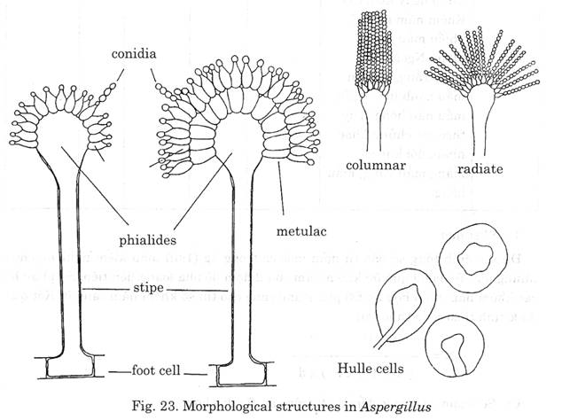
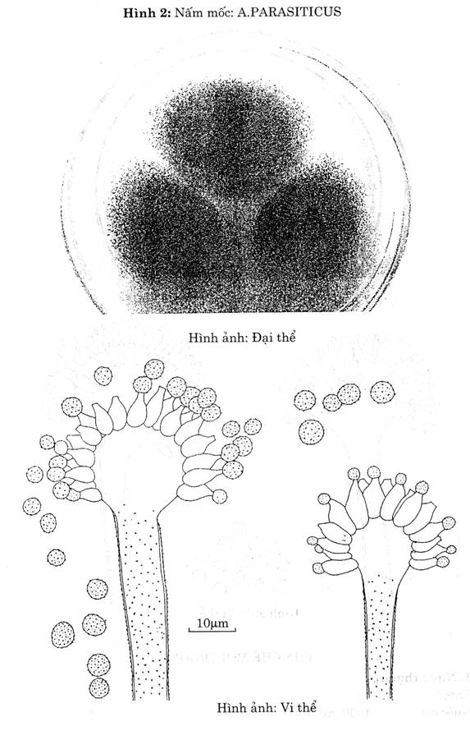
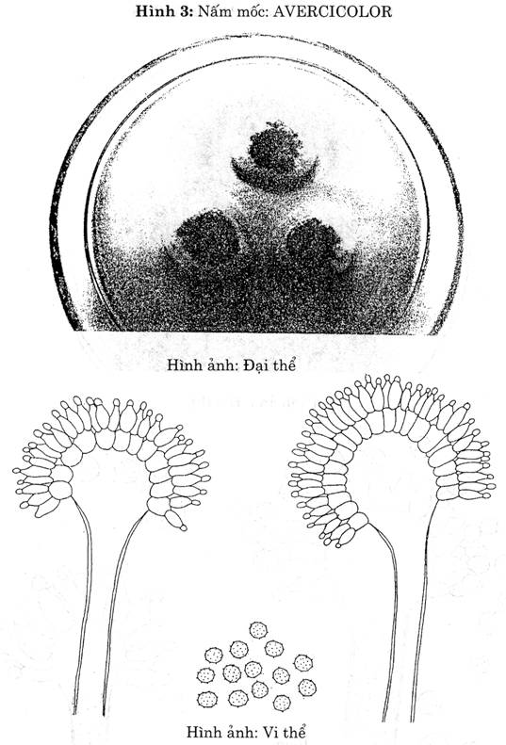
Pha chế: Đun nhỏ lửa, quấy đều đến khi sôi để hòa tan thạch. Rót vào các bình nón có dung tích 500 ml mỗi bình 225 ml môi trường, vào các ống nghiệm 18 mỗi ống 9 ml môi trường. Tiệt khuẩn trong nồi hấp ở nhiệt độ 120⁰C/15 phút.
Môi trường được bảo quản trong tủ lạnh với nhiệt độ từ đến 5⁰C không qua 30 ngày.
2. Thạch Sabouraud
Pepton l0g
Glucose 20g
Thạch 15-20g
Nước cất 1000 ml
Pha chế: Đun nhỏ lửa, quấy đều đến khi sôi để hòa tan các chất. Rót vào bình cầu có dung tích 250 ml mỗi bình 150 ml môi trường. Tiệt khuẩn trong nồi hấp ở nhiệt độ 110⁰C/30 phút.
Nếu môi trường sử dụng ngay, để nguội đến 45 ± 1⁰C ở nồi cách thủy, nếu chưa sử dụng thì bảo quản trong tủ lạnh với nhiệt độ từ 0 đến 5⁰C không quá 30 ngày.
3. Thạch Czapek
NANO³ 3,5g
K²HPO₄ l,5g
MGSO₄ 0,5g
KCL 0,5g
FeSO₄ 0,lg
Đường kính 80g
Thạch 20g
Nước cất l000ml
pH = 4,5 ÷ 5,5
Pha chế: Đun nhỏ lửa, quấy đều đến khi sôi để hòa tan các chất. Để thạch nguội đến 45 ± 1⁰C rồi chỉnh pH đến 4,5 ÷ 5,5. Rót vào bình cầu có dung tích 250 ml mỗi bình 150 ml môi trường. Tiệt khuẩn trong nồi hấp ở nhiệt độ 110⁰C/30 phút. Thạch để nguội đến 45 ± 1⁰C rồi đổ vào các hộp lồng, mỗi hộp 15 ÷ 18 ml thạch. Để đĩa thạch đông tự nhiên, bảo quản trong tủ lạnh với nhiệt độ từ 0 đến 5⁰C không quá 15 ngày.
4. Dung dịch Lactofenol Amann
A xít femc tinh khiết l0g
A xít lactic l0g
Glyxerin 20g
Nước cất l0g
Pha chế: Các thành phần trên đều cân chứ không đong. Ta cho xít fenic vào sau khi 3 chất trên đã trộn đều, lắc kỹ. Sau đó chứa đựng trong lọ thủy tinh có nút mài tối mầu, bảo quản nơi khô ráo, trong bóng tối ở nhiệt độ phòng. Dung dịch Lactofenol Amann khi mới pha thì không mầu, nhưng để lâu dung dịch chuyển sang mầu nâu nhưng vẫn dùng được./.

